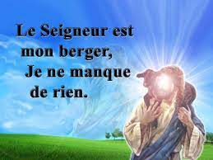

Psaume 23

Le Seigneur est mon Berger : je ne manque de rien.
Il me fait reposer dans de verts pâturages,
Il me dirige près des eaux paisibles.
Il restaure mon âme,
Il me conduit dans les sentiers de la vie juste,
En l’honneur de Son Nom.
Même quand je marche dans la vallée de l’ombre de la mort,
Je ne crains aucun mal car Tu es avec moi.

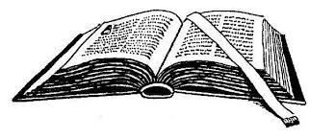

- Évangile de Matthieu, chap. 6, v. 25 à 34 : « Ne vous inquiétez pas du lendemain : demain s'inquiétera de lui-même ».

